Práctica 01

Configuración de las máquina virtuales

Alexis Coves Berna DAW 2ºW

INDICE:

1. Esquema de red: página 2.
2. Configuración de redes en las máquinas virtuales: página 2.
3. Comprobando la configuración : página 5.
4. Puertos y conexiones: página 10.
5. **ESQUEMA DE RED:**

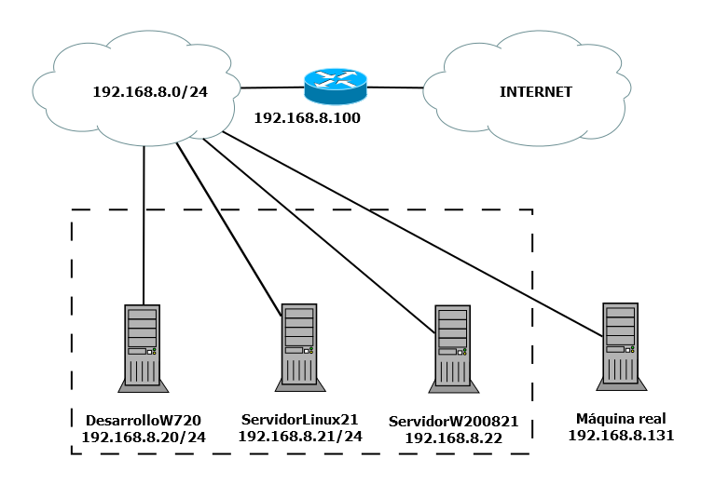

1. **CONFIGURACIÓN DE REDES EN LAS MÁQUINAS VIRTUALES:**

**Windows 7:**

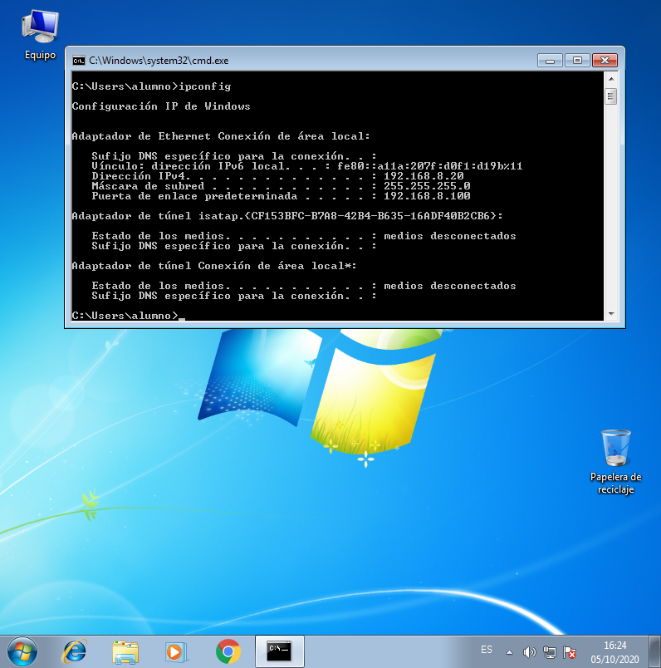

Configuración de red de Windows 7 mediante el comando “ipconfig”.

Configuramos la red del S.O Windows 7 a través del adaptador de red de área local, cambiaremos la configuración del protocolo de internet TCP / IPv4 y asignamos una IP estática.

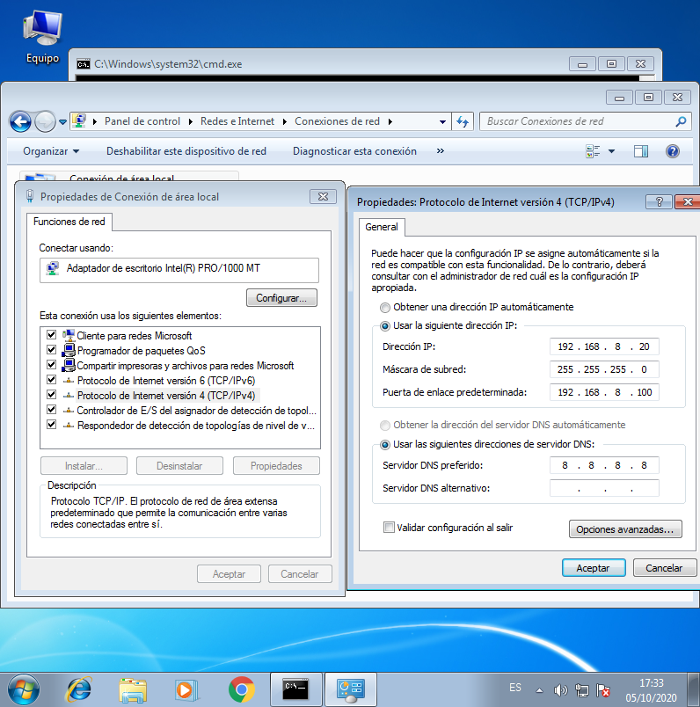

Asignación de IP estática en Windows 7.

**Windows Server 2008:**

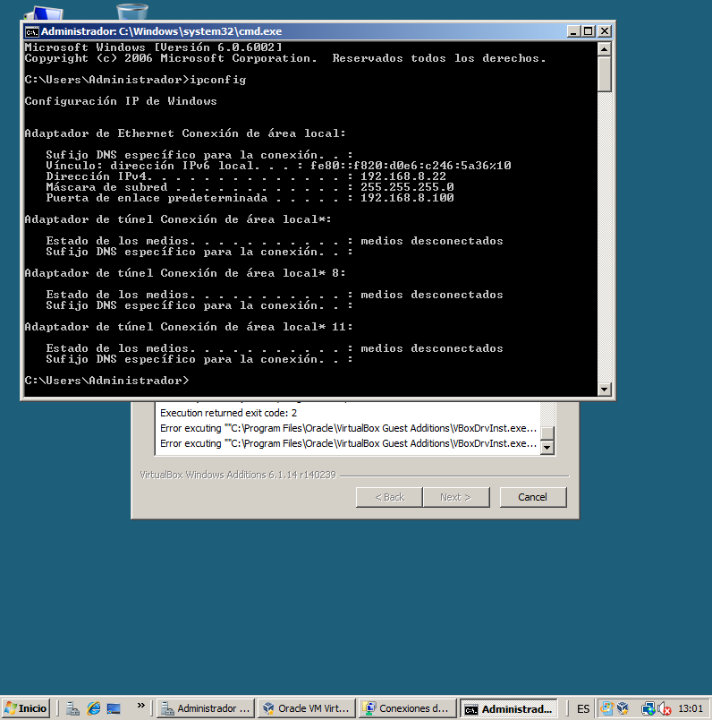

Configuración de red de Windows Server 2008

Para configurar la red en Windows Server 2008 seguimos el mismo proceso que para la máquina de Windows 7.

**Linux Server:**

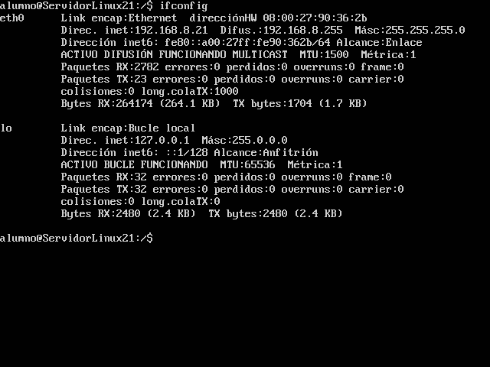

Configuración de red de Linux Server mediante el comando “ifconfig”

Para modificar la configuración de red en el servidor de Linux tendremos que modificar el archivo “etc/network/interfaces”.

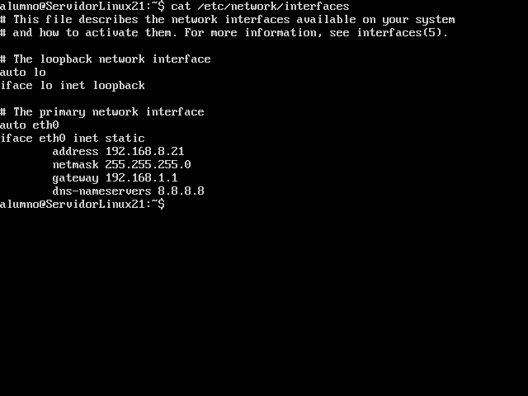Configuración del archivo “/etc/network/interfaces”

1. **COMPROBANDO LA CONFIGURACIÓN**

**Windows 7 pings:**

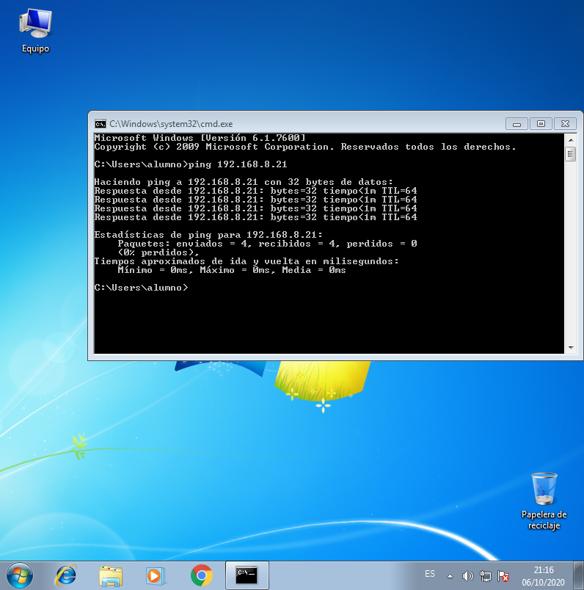

Comprobación de ping de Windows 7 a Linux Server

Al hacer ping a Windows Server 2008, nos dirá que la red es inaccesible, esto es debido a que por defecto, Windows tendrá el Firewall configurado para que no responda a pings. Para cambiar esta configuración tendremos que acceder a Firewall de Windows con seguridad avanzada y en las reglas de entrada habilitar “Archivos e impresoras compartidos (petición eco: ICMPv4 de entrada)”.

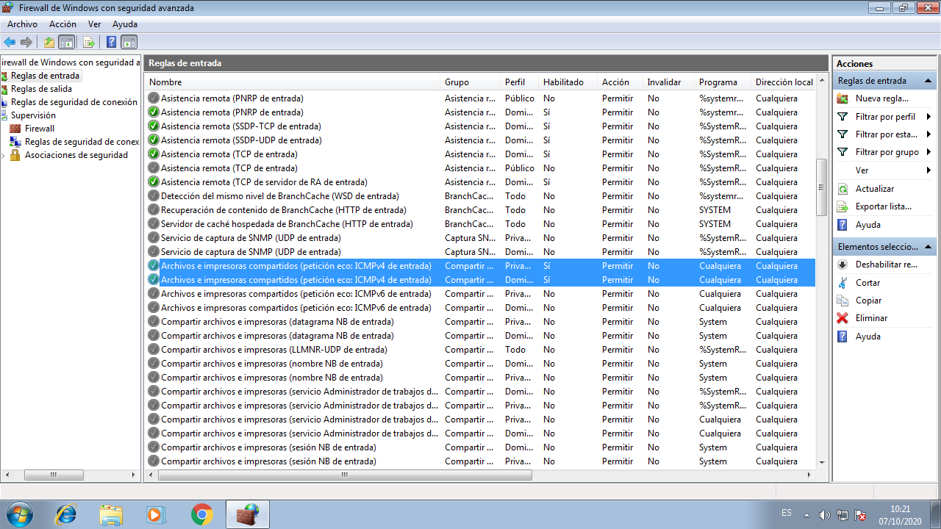Configuración del Firewall de Windows

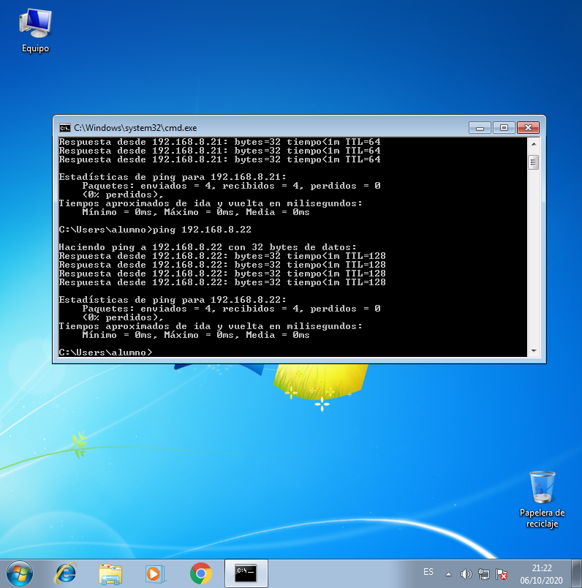Comprobación de ping de Windos 7 a Windows Server 2008

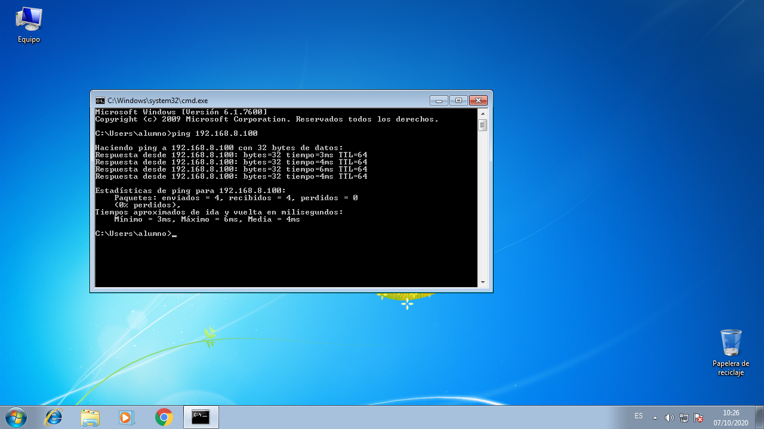Comprobación de ping deWindows 7 a la puerta de enlace

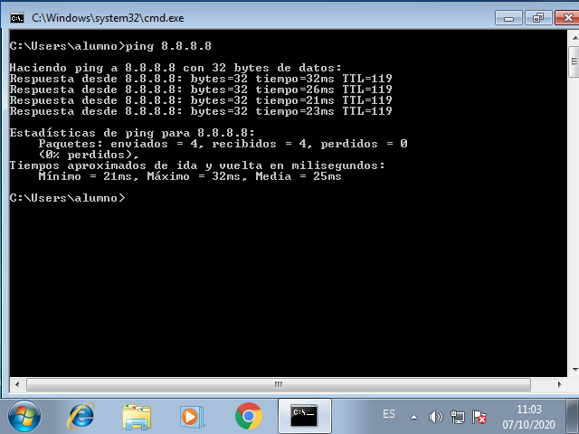

Comprobación de ping de Windows 7 a servidor DNS público 8.8.8.8

**Windows Server 2008:**

Como ocurría al hacer ping desde Windows 7 a Windows Server 2008, el Firewall no está configurado para permitir respuesta a ping, seguiremos los mismos pasos mencionados anteriormente.

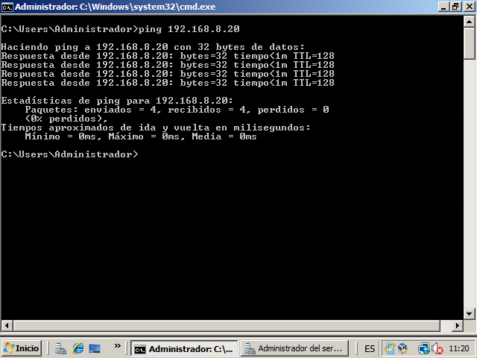

Comprobación de ping Windows Server a Windows 7

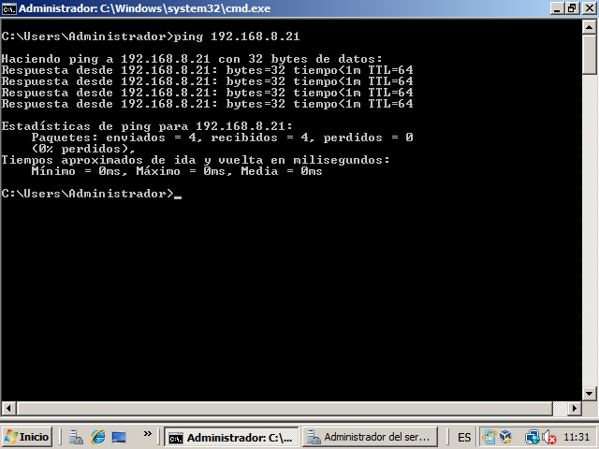

Comprobación de ping de Windows Server 2008 a Linux Server

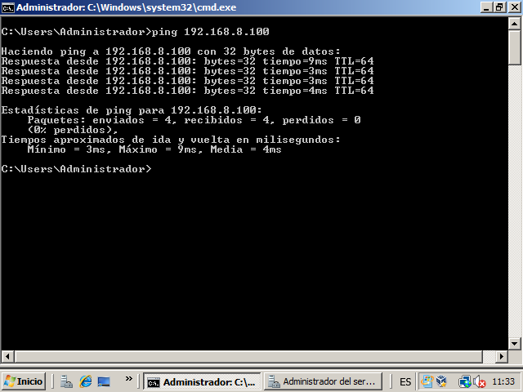

Comprobación de ping de Windows Server 2008 a la puerta de enlace

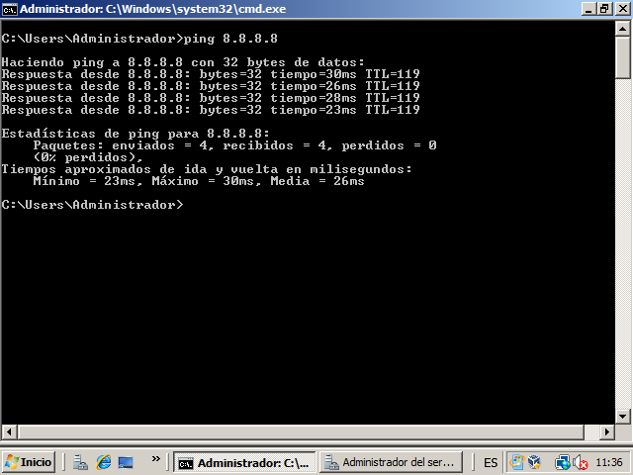

Comprobación de ping de Windows Server 2008 a la puerta servidor DNS público 8.8.8.8

**Linux Server pings:**

Como ya habíamos mencionado, una vez configurado el Firewall de Windows para que responda a pings, no tendremos problema en hacerlo a ninguna de las máquinas virtuales con Windows, si no fuese el caso, nos daría el error de que la red es inaccesible.

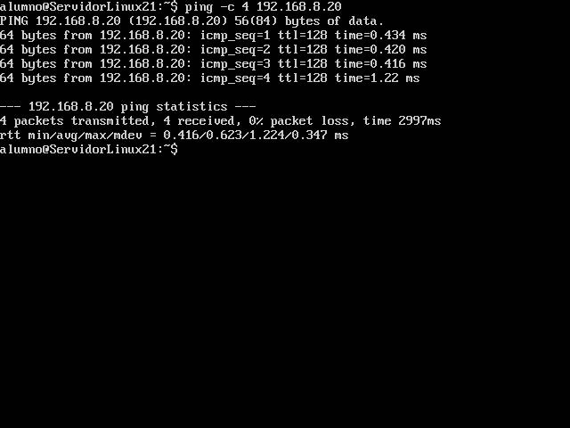Comprobación de ping de Linux Server a Windows 7

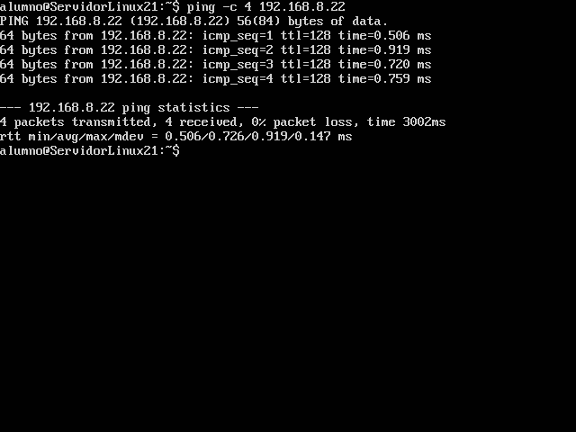Comprobación de ping de Linux Server a Windows Server 2008

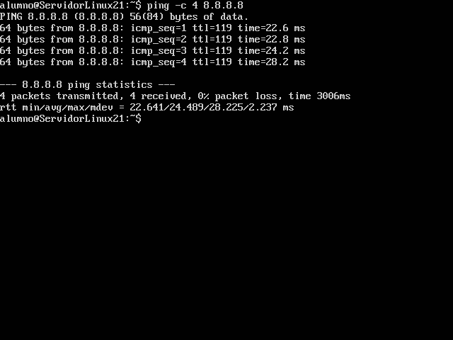Comprobación de ping de Linux Server a DNS público 8.8.8.8

1. **Puertos y conexiones**

**Windows 7:**

Puertos TCP activos:

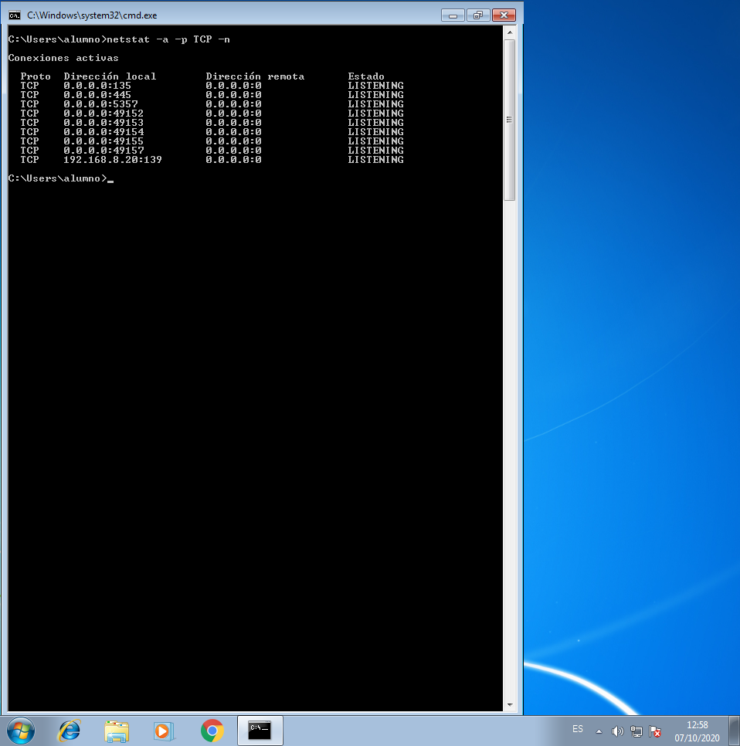Información de los puertos TCP activos mediante el comando “netstat -a -p TCP -n”

Puertos UDP activos:

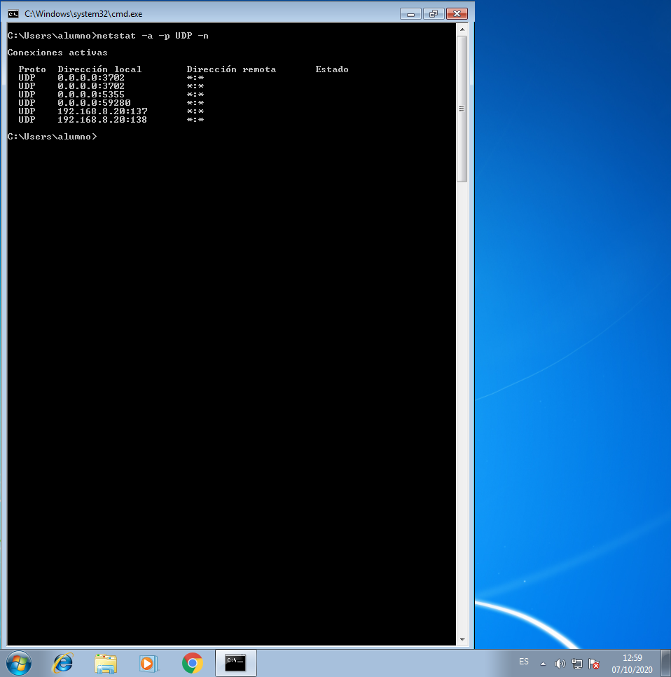Información de los puertos TCP activos mediante el comando “netstat -a -p UDP -n”

A continuación realizaremos un búsqueda en el navegador y comprobaremos de nuevo los puertos TCP.

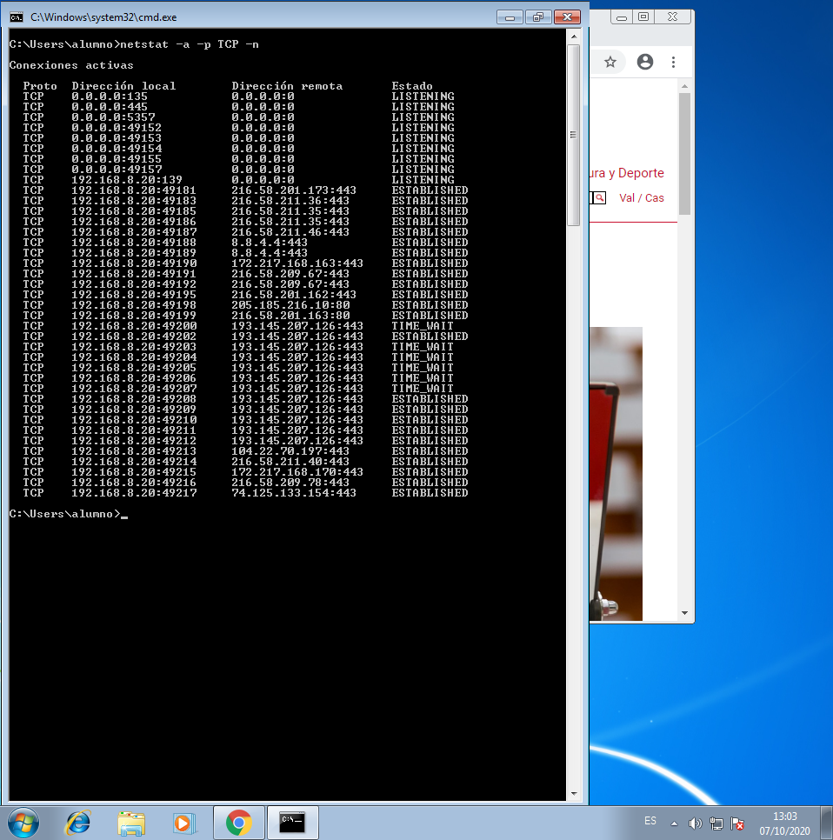Información de los puertos TCP activos tras realizar una búsqueda.

Como podemos observar tras realizar una búsqueda en internet se han activado una serie de puertos en la parte local. Estos puertos llamados dinámicos o privados se asignan automáticamente y están comprendidos en un rango que va desde el puerto 49152 al puerto 65535.

Por otro lado, en la parte remota observamos que se han activado los puertos 80 y 443. Estos puertos entran en el rango de los puertos conocidos y están comprendidos entre el puerto 1 y el 1023, éstos están reservados para el sistema operativo y protocolos de comunicación como HTTP(80), HTTPS(443) etc. Por encima de estos quedan los puertos registrados, comprendidos entre los puertos 1024 y 49151, éstos serían los usados por aplicaciones.

**Linux Server:**

Linux Server por defecto no tiene ningún puerto TCP o UDP activos por lo que no aparece ninguno, irán apareciendo a medida que implementamos más servicios.

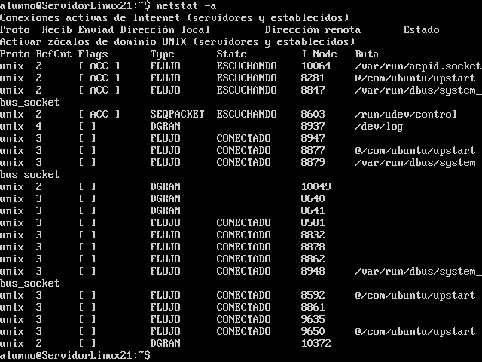Puertos activos en Linux Server

**Windows Server 2008:**

Puertos TCP activos:

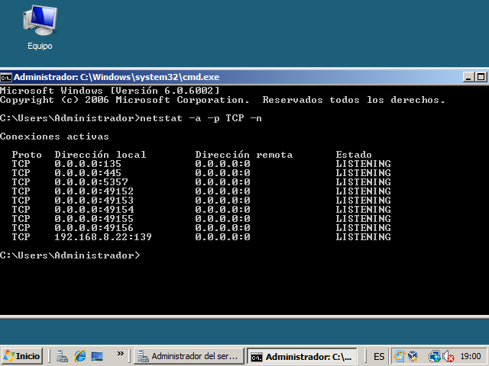Información sobre los puertos TCP activos en Windows Server 2008

Puertos UDP activos:

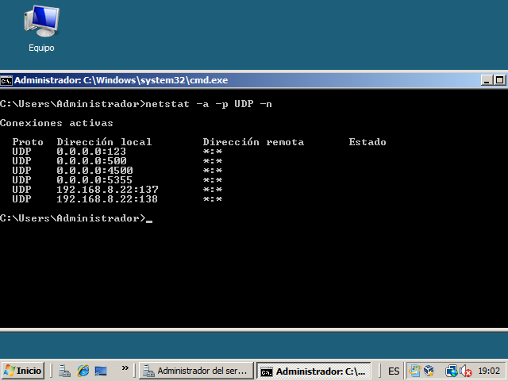

Información sobre los puertos UDP activos en Windows Server 2008